Воспитание детей – одна из важнейших проблем человечества. Педагоги придумывают все новые формы вовлечения мам, пап в обучение и воспитание их собственных детей – собрания, консультативные пункты, информационные стенды, но откликаются на них только малая часть родителей. Почему так происходит? Не хотят? Заняты своими проблемами? не понимают значимости? Всего понемногу. Просто не испытывают потребности. Не доходит до их сознания значимость совместной работы с семьей.

В настоящее время актуальной проблемой является взаимодействие педагогов дошкольного учреждения с родителями, которое предполагает обмен мыслями, чувствами, переживаниями: она так же направлено на повышение педагогической культуры родителей, то есть сообщения им знаний, формирования педагогических умений, навыков, рефлексивного отношения к себе как к педагогам.

Социально-экономические преобразования, которые произошли в нашей стране в конце ХХ начале - ХХI века повлекли за собой изменения привычного уклада жизни и нравственно-ценностных ориентаций и не могли, не отразится на воспитании детей в семье. В настоящее время наблюдается:

− ухудшение состояния здоровья детей (физического, психического, социального);

− стратификация общества, ведущая к увеличению процента социально не защищённых родителей и детей, росту социально психологической усталости, тревожности;

− трудности в строительстве семьи на фоне кризисов;

− перераспределения материально-экономических функций внутри семьи;

− личностные проблемы родителей (усталость, тревога, рост чувств одиночества, отсутствия понимания и т.д.);

− глобальные проблемы, определяющие развитие взрослых и детей (экономические проблемы, алкоголизм, наркомания, локальные и региональные войны и т.д.).

Данные тенденции требуют внимания, в том числе со стороны специалистов дошкольного учреждения, так как семьям нужна поддержка и сопровождение. В сложившихся социально-культурных и экономических условиях взаимодействия с семьей является важным направлением деятельности детского сада, выполняющего интегральную функцию в развивающей личности ребенка в сложной системе «семья – улица – детский сад».

Взаимодействие позволяет совместно выявлять, осознавать и решать проблемы воспитания детей, а так же обеспечивает необходимые глубокие связи между воспитывающими взрослыми в контексте развития личности ребенка, позитивно отражающего на его физическом, психическом и социальном здоровье.

И так, взаимодействие по решению актуальных проблем воспитания детей при обоюдной готовности воспитывающих взрослых является поддерживающим взаимодействием.

**Основная часть.**

Искать пути налаживания взаимоотношений с семьями должны именно сотрудники дошкольного учреждения - педагоги, так как они получили для этого специальное образование и делают все, что нужно для ребенка, в отсутствие родителей. Поэтому взаимодействие родителей и педагогов в воспитание дошкольников рассматривается как взаимная деятельность ответственных взрослых, направленная на введения детей, в пространство культуры, постигшие ее ценностей и смысла.

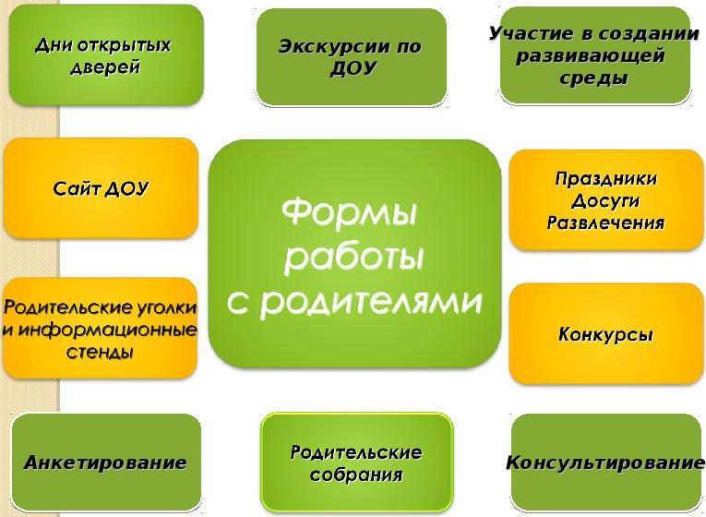

Рассмотрим несколько нетрадиционных вариантов работы с семьей.

1. Экскурсии, прогулки, походы, детей, родителей и воспитателей.

Совместные выезды на природу, посещение музеев, театров, сплачивают воспитателей и родителей, способствуют открытому доверительному общению.

Такие мероприятия не только отдых и увлечение, но и непосредственное общение с родителями, обучение родителей элементарным способам организации детско-взрослой деятельности.

Впечатление от совместных мероприятий, надолго остается в памяти детей и родителей. Они отражаются в рисунках, рассказах и совместных фотовыставке «Семь – Я ».

1. Праздники в детском саду.

Семейные праздники в детском саду – это день, объединяющий семьи воспитанников воспитателей, музыкального руководителя и других сотрудников детского сада.

Организация семейных праздников одна из эффективных форм сближения семьи и педагогов. Решаются такие задачи как: преодоление препятствий в общении взрослых и детей; развитие у взрослых способность понимать эмоциональные состояния и чувства детей; приобретения родителями опыта поведения семейных праздников.

Для взрослых и детей праздник - это всегда яркое, незабываемое события. При проведении семейных праздников необходимо учитывать некоторые моменты, такие как:

- время проведения праздника должно совпадать с периодом активности детей;

- время нужно выбрать такое, чтобы праздник могли посетить все члены семьи;

- совместно с родителями обговорить и приготовить атрибуты к празднику;

- выбрать место проведения праздника, расстановка столов и стульев для гостей и участников;

- желательно заранее обговорить организацию фото и видео съемки;

- ну и конечно, поощрение, и угощение участников и победителей конкурсов, викторин.

1. Выставки.

Выставка – это собрание предметов (рисунков, фотографий, поделок и коллекций из творческой мастерской семьи) расположенных для обозрения детей и взрослых.

Выставки детских работ организовываем для привлечения внимания родителей к результатам обучения детей.

Большой отклик вызывает у родителей выставки совместных поделок родителей и детей из бросового и природного материала, из даров осени.

Такие выставки сближают родителей, детей и педагогов. В процессе работы родители делятся своими знаниями и опытом с детьми. А у детей в свою очередь, такие выставки вызывают чувство гордости за свою семью.

Цель выставки не только в том, чтобы заинтересовать родителей обилием и разнообразием, но и донести до них содержание и значимость того или иного вопроса.

1. Открытые занятия с детьми направлены на то, чтобы познакомить родителей со структурой и спецификой проведения занятий в ДОУ. Родители видят поведение ребенка, его знания, так же видят, что в детском саду не только, как выражаются родители, «выгуливают» детей, но и дают им определенные знания, готовят их к школе.
2. «Родительский клуб» – это особая форма взаимодействия между семьей и педагогами, предполагающая взаимный обмен опытом, знаниями по проблемам развития и воспитания детей, способствующая углублению понимания и изменению некоторых жизненных представлений участников. Результатом работы клуба можно считать обогащение опыта, представлений каждого за счет способностей всех участников.

Родительский клуб, как объединение родителей, воспитывающих ребенка, может поставить перед собой, например, следующие задачи:

• Способствовать гармонизации детско-родительских отношений.

• Содействие формированию благоприятного микроклимата в семье, способствующего максимальному раскрытию имеющихся у ребенка личностных, творческих и социальных ресурсов.

• Формирование партнерских взаимоотношений родителей с детским садом.

• Содействие личностному и социальному развитию родителей, формирование навыков социальной активности и конструктивности.

Для эффективной работы в родительском клубе необходимо тщательная подготовка к каждому заседанию, четкий отбор материала, практическая деятельность, ненавязчивость обучения различным приемам работы с детьми – все это может способствовать заинтересованности родителей к посещению клубных заседаний.

И так, можно сделать выводы, главной задачей взаимодействия педагогов с семьей является восстановление партнерских отношений, создание атмосферы общности, интересов и воспитательных усилий, ведь при решении этой задачи требует от обеих сторон высокого уровня доверия и информированности.

**Заключение**.

Таким образом, важнейшая форма работы детского сада и семьи – совместная работа воспитателей, родителей, детей, содействует развитию отношений между семьями воспитанников, так как взаимодействия педагогов с родителями является восстановление партнерских отношений, создание атмосферы общности, интересов и воспитательных усилий.

И воспитатели, и родители – это люди которые имеют свои особенности, свой опыт, свое видение проблемы, и ее решения. Есть мудрая пословица: «Можно силой подвести лошадь к воде, но не заставить ее пить» - так и с обучением, как преподнесешь данный материал, такой и будет отклик.

Именно поэтому содержание и формы работы с семьей и ДОУ отмечаются разнообразием, и не может быть единого стандарта, тем более современная жизнь, требует тех или иных знаний. И задача воспитателей – уметь быть чуткими к запросам семьи и компетентны в решении современных задач воспитания и образования.

**Литература**.

1. Приказ Минобрнауки России от 17.10.2013 № 1155 "Об утверждении федерального государственного образовательного стандарта дошкольного образования" (Зарегистрировано в Минюсте России 14.11.2013)
2. "Семейный кодекс Российской Федерации" Принят Государственной Думой 8 декабря 1995 года от 29.12.1995 № 223-ФЗ (ред. от 13.07.2015)
3. Евдокимова Е.С., Додокина Н.В., Кудрявцева Е.А. Детский сад и семья: Методика работы с родителями. Пособие для педагогов и родителей М.: Мозаика-синтез. 2008 — 144 с.
4. Зверева О.Л., Кротова Т.В. Общение педагога с родителями ДОУ. М.: Сфера, 2005. - 80 с.
5. Козлова А.В., Дешеулина Р.П. Работа ДОУ с семьей: Диагностика, планирование, кон­спекты лекций, консультации, мониторинг. — М.: ТЦ Сфера, 2005. — 112 с.
6. Носова Е.А., Швецова Т.Ю. Семья и детский сад: педагогическое образование родителей. – СПб.: ООО «Издательство «Детство-Пресс», 2009. – 80с.